COLEGIO SANTA ROSA DE LIMA
“Nos encontramos en el Amor de Dios y el cuidado de la Casa Común”
ESPACIO CURRICULAR: FORMACIÓN ÉTICA Y CIUDADANA
PROFESORA: GRACIELA TORRES
CURSO: 2º A y B
UNIDAD Nº II: DERECHOS HUMANOS Y DEMOCRACIA

DERECHOS HUMANOS
Los derechos humanos son facultades o atribuciones que todas las personas tenemos y que fueron reconocidas tanto por las constituciones de los países como por las normas internacionales. Su objetivo es asegurar nuestra dignidad, nuestra libertad y la igualdad. Son derechos que todas las personas tenemos por el solo hecho de ser personas (como el derecho a la vida, a la libertad, a la salud, a tener un trabajo, a la educación, etc.) y los tenemos sin importar.
*el lugar en el que hayamos nacido
*las leyes o el gobierno que existan en el país donde vivimos,
*de nuestra condición social,
*de nuestra raza, religión, etc.
Las personas tenemos igual dignidad, por lo tanto, tenemos iguales derechos
Los derechos humanos tienen las siguientes características:
*son inherentes a la condición humana: nos corresponden porque somos personas, no hace falta ningún otro requisito
*son universales: toda persona posee dignidad y nadie puede ser discriminado o excluido. Son para todos
*son irrenunciables: no se puede renunciar a ellos porque ponemos en peligro los demás. Por ejemplo, si renunciamos a nuestro derecho a la educación, ponemos en riesgo el derecho al trabajo en el futuro
*son inalienables: nadie nos lo puede quitar, porque como en el caso anterior, se pone en riesgo a los demás
*son obligatorios: los Estados son responsables de promoverlos, garantizarlos y respetarlos a todas las personas que viven en su territorio y fuera de él
*son indivisibles: si se suprime uno de ellos, se pone en peligro la vigencia del resto de los derechos

El reconocimiento de los derechos humanos
Actualmente, podemos afirmar que con ser personas alcanza para que tengamos derechos humanos. Sin embargo, no siempre fue así. Hace relativamente poco tiempo que las leyes los reconocieron. Eso fue un logro que llevó mucho esfuerzo de personas de todo el mundo.
En 1789, se produjo la Revolución Francesa, y una de las primeras medidas que tomó fue redactar la Declaración de los Derechos del Hombre y del Ciudadano y, por primera vez, se reconoció que las personas son libres e iguales.
Pero el suceso más trascendente fue la Segunda Guerra Mundial. El mundo fue testigo de los crímenes más terribles: se calcula que murieron 50 millones de personas, de ellas 6 millones fueron judíos, se arrojaron dos bombas atómicas, hubo millones de heridos y refugiados, sin contar los daños materiales que también afectaron la vida de las personas. Frente a esta situación, y para evitar las guerras y el sufrimiento que estas causan, en 1945 se creó una organización internacional, la Organización de las Naciones Unidas (ONU), siendo su misión garantizar la paz entre las naciones. Este organismo, el 10 de diciembre de 1948 aprobó la Declaración Universal de los Derechos Humanos.
A partir de entonces, los derechos humanos fueron un tema internacional por encima de las leyes o costumbres de cada país. Y si no son respetados, cualquier persona puede exigir su cumplimiento.

Actividades
1- Lea las siguientes afirmaciones y respondan sin son V o F. En este último caso justifiquen
- Todas las personas, sólo por pertenecer al género humano, tienen derechos inherentes a su dignidad humana, sin importar su condición social, su raza o religión.

- El Estado debe proteger los derechos de aquellos ciudadanos más aptos para la defensa de la Nación frente al ataque de otro país

- Violar los Derechos Humanos de una persona implica atentar contra toda la sociedad

- Los Derechos Humanos fueron declarados por primera vez durante la Revolución Francesa

2- Observe atentamente las siguientes imágenes e indique a qué característica de los Derechos Humanos corresponde cada una
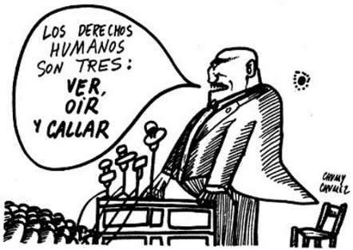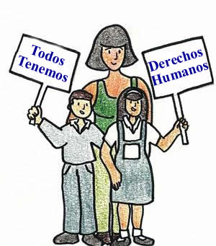

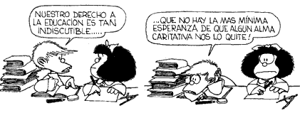

3- Busque información sobre lo que sucedió con los judíos en el campo de concentración de Auschwitz. Sólo explique aquello que más les llamó la atención o lo conmovió (brevemente)

4- ¿Argentina es miembro de la ONU? ¿Desde cuándo?

5- Lea los siguientes artículos de la Declaración Universal de los Derechos Humanos e indique qué derecho se reconoce en cada uno de ellos.

Artículo 1: Todos los seres humanos nacen libres e iguales en dignidad y derechos y, dotados como están de razón y conciencia, deben comportarse fraternalmente los unos con los otros.

Artículo 2: Toda persona tiene todos los derechos y libertades proclamados en esta Declaración, sin distinción alguna de raza, color, sexo, idioma, religión, opinión política o de cualquier otra índole, origen nacional o social, posición económica, nacimiento o cualquier otra condición.

Artículo 3: Todo individuo tiene derecho a la vida, a la libertad y a la seguridad de su persona.

Artículo 4: Nadie estará sometido a esclavitud ni a servidumbre, la esclavitud y la trata de esclavos están prohibidas en todas sus formas.

Artículo 5: Nadie será sometido a torturas ni a penas o tratos crueles, inhumanos o degradantes.

Artículo 7: Todos son iguales ante la ley y tienen, sin distinción, derecho a igual protección de la ley.

Artículo 10: Toda persona tiene derecho, en condiciones de plena igualdad, a ser oída públicamente y con justicia por un tribunal independiente e imparcial

Artículo 13: Toda persona tiene derecho a circular libremente y a elegir su residencia en el territorio de un Estado.

Artículo 15: Toda persona tiene derecho a una nacionalidad.

Artículo 16: Los hombres y las mujeres, a partir de la edad núbil, tienen derecho, sin restricción alguna por motivos de raza, nacionalidad o religión, a casarse y fundar una familia,

Artículo 17: Toda persona tiene derecho a la propiedad, individual y colectivamente.

Artículo 18: Toda persona tiene derecho a la libertad de pensamiento, de conciencia y de religión

Artículo 19: Todo individuo tiene derecho a la libertad de opinión y de expresión; este derecho incluye el de no ser molestado a causa de sus opiniones, el de investigar y recibir informaciones y opiniones

Artículo 20: Toda persona tiene derecho a la libertad de reunión y de asociación pacíficas.

Artículo 23: Toda persona tiene derecho al trabajo, a la libre elección de su trabajo, a condiciones equitativas y satisfactorias de trabajo y a la protección contra el desempleo.

Artículo 24: Toda persona tiene derecho al descanso, al disfrute del tiempo libre, a una limitación razonable de la duración del trabajo y a vacaciones periódicas pagadas.

Artículo 25: Toda persona tiene derecho a un nivel de vida adecuado que le asegure, así como a su familia, la salud y el bienestar, y en especial la alimentación, el vestido, la vivienda, la asistencia médica y los servicios sociales necesarios

Artículo 26: Toda persona tiene derecho a la educación. La educación debe ser gratuita, al menos en lo concerniente a la instrucción elemental y fundamental.

Cuando se violan los derechos humanos
Lamentablemente, las leyes de los países, las declaraciones y los tratados sobre derechos humanos, no alcanzan para evitar que millones de personas del mundo vieran dañada su dignidad humana porque no pueden disfrutar de todos sus derechos. Cuando esto ocurre, decimos que hay una violación o vulneración de los derechos humanos. Existen tres tipos de violación de los derechos:

*Violación por acción: se producen cuando se ataca directamente la dignidad humana, por ejemplo, detenciones sin juicio, desatar una guerra para apropiarse de un territorio ajeno, un atentado terrorista y, en general, cualquier situación de violencia.

Ejemplo

Colombia: al menos 19 muertos y más de 800 heridos en las protestas contra la reforma fiscal
- BBC News Mundo 3 mayo 2021
Cinco días de protestas han dejado un saldo de al menos 19 muertos, según cifras oficiales.
Los cinco de días de protestas contra la reforma fiscal en Colombia dejaron al menos 19 muertos y más de 800 heridos, según informó este lunes la Defensoría del Pueblo.
Son las primeras cifras oficiales tras días de reportes de fallecidos durante las protestas por una reforma fiscal que finalmente este domingo el presidente Iván Duque pidió retirar.
La Defensoría del Pueblo dijo que desde el 28 de abril 18 civiles y un policía murieron en las protestas en varias ciudades del país.
Además, hubo 846 heridos, incluidos 306 civiles.

*Violación por omisión: se dan cuando el gobierno es indiferente ante situaciones críticas que ponen en juego la dignidad humana. Por ejemplo, la falta de agua potable en algunas zonas

Ejemplo

Vivienda: cómo es el déficit de cantidad y de calidad que hay en la Argentina

Se estima que la falta de unidades para habitar o la falta de buenas condiciones en las existentes afecta a 3,5 millones de hogares
Diario La Nación. 9 de mayo de 2021
El déficit habitacional que afecta a la Argentina es de 3,5 millones de viviendas, de ese total, en el 60% de los casos se trata de unidades que existen pero tiene problemas de calidad. La lógica indica que las políticas que desde diferentes sectores se despliegan deberían hacer foco en ese segmento. El aumento de la pobreza –que según datos del Indec al segundo semestre de 2020 afecta al 42% de la población– implica más inconvenientes para acceder a una casa o para poder mejorar la que se tiene.

*Violación por exclusión: se dan cuando hay marginación de los derechos en sectores de la población como los discapacitados, las mujeres, los niños, los pobres, etc.

Ejemplo

Su hijo con síndrome de Down fue excluido de un cumpleaños y escribió una carta ejemplar
Una madre cuyo hijo con síndrome de Down fue excluido de una fiesta de cumpleaños escribió una carta abierta en su cuenta de Facebook para llamar la atención de otros padres con el objetivo de que no discriminen a otros chicos por el hecho de tener capacidades diferentes.

6- Busque tres artículos periodísticos referidos a cada uno de los tipos de violación de los Derechos Humanos. Justifique su elección

7- Elabore una frase en la que se promueva la necesidad de respetar los Derechos Humanos.

CONVENCIÓN DE LOS DERECHOS DEL NIÑO
INTRODUCCIÓN
Los derechos humanos son reconocidos a todas las personas sin ningún tipo de distinción (de sexo, edad, color de piel, religión, etc.), se trata de derechos universales. Sin embargo, existen personas, grupos o pueblos que son más vulnerables (débiles), o que se encuentran en mayores situaciones de desprotección. Para ellos, progresivamente, se ha ido logrando el reconocimiento de derechos, que son específicos de acuerdo a su situación. Entre estos grupos se encuentran los niños.

FIRMA DE LA CONVENCIÓN
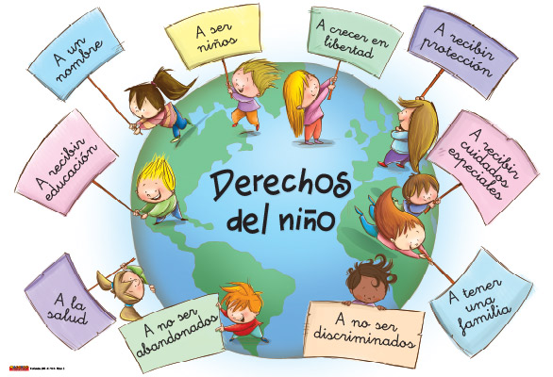 | Los derechos del niño existen como ley internacional desde el 20 de noviembre de 1989, ese día, los representantes de casi todos los países del mundo, reunidos en Asamblea General de las Naciones Unidas, firmaron la Convención sobre los Derechos del Niño. Argentina fue uno de los países firmantes.  Firmar la Convención significa que el país se compromete a generar leyes y políticas que garanticen el cumplimiento de esos derechos.
La Convención de los Derechos del Niño es un tratado internacional a través del cual se enfatiza que los niños tienen los mismos derechos que los adultos, más una serie de derechos específicos que se desprenden de su especial condición de niños: seres humanos en pleno desarrollo de sus facultades físicas y mentales. Los Estados reconocen a los niños como sujetos de derechos y convierten a las personas adultas en sujetos de deberes y responsabilidades.
La Convención establece que todas las personas menores de 18 años son niños. Por eso, también a estos derechos se los denomina “Derechos del Niño y del Adolescente”. Algunos de los derechos del niño son: a la vida, a la alimentación, a la salud, a la educación, a la libertad, a la identidad, a la vida en familia, a participar y ser escuchado, a la participación cultural, artística y deportiva, entre otros.
Estos derechos son para todos los niños sin excepción. Y están muy relacionados entre sí. Por eso, para lograr que se cumpla un derecho de un niño no se puede vulnerar algún otro derecho de ese niño, por ejemplo, todos los niños tienen derecho a una alimentación adecuada y también tienen derecho a la libertad. Por lo tanto, no se puede encerrar a un chico en un instituto para garantizar que se alimente bien, vulnerando su derecho a la libertad.

DERECHOS DE LOS NIÑOS Y OBLIGACIONES DE LOS ADULTOS
Para crecer bien, el niño necesita estar con otros niños y con adultos. Los adultos son los que pueden brindarle protección (abrigo, alimento), afecto (caricias, palabras de aliento) y oportunidades (de aprender, de jugar, de charlar). Los adultos son los responsables de su crecimiento y de ayudarlos a ser capaces de desenvolverse.  ¿Por qué los adultos tienen que ocuparse de los niños? Porque la sociedad actual, luego de la firma de la Convención de los Derechos del Niño, ha considerado que las necesidades de los niños son derechos de los niños, y que todos los niños tiene derecho a satisfacer sus necesidades fundamentales. Si son derechos, hay quienes tienen la obligación de que se cumplan, y esas personas son los adultos.  En otras épocas no se consideraba que los niños tuvieran derechos. Entonces, podía pasar que muchos niños fuesen maltratados o esclavizados sin que se sintiera la obligación de defenderlos. | 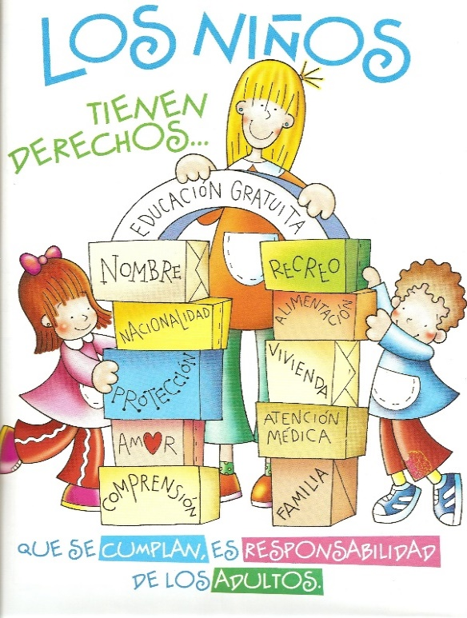

TRATO A LOS NIÑOS EN EL PASADO
En su libro Historia de la Infancia, Lloyd de Mause afirma que cuanto más se retrocede en el pasado de Occidente, más expuestos han estado los niños a la violencia, el maltrato y hasta la muerte. En la Antigüedad, el infanticidio era algo tolerado. Y tanto en la Antigüedad como en la Edad Media no era extraño el abandono de niños. Además, eran comunes los castigos físicos, los encierros, o asustarlos con fantasmas, espíritus o ciertos personajes.
Por supuesto, esto no quiere decir que los padres, en el pasado, no hayan amado a sus hijos o no hayan tenido expresiones cariñosas y de cuidado. Siempre se ha registrado el amor, el cuidado y la protección. Pero en otros tiempos estaban legitimadas formas de coerción, de maltrato y castigo que hoy serían inadmisibles.
Considerar al niño sujeto de derechos es un cambio profundo en la mirada de los adultos hacia ellos. Decir que los niños tienen derechos y que esos derechos tienen que ver con la satisfacción de sus necesidades es afirmar que todos los que no son niños tienen la obligación de ayudarlos a crecer, impidiendo que se los maltrate.

LAS RESPONSABILIDADES DE NIÑOS Y ADOLESCENTES
Los adultos y las instituciones están obligados a hacer cumplir los derechos de los niños y adolescentes; pero, ¿los niños y adolescentes no tienen nada que hacer para que algunos de los derechos estén presentes y vigentes entre ellos?
Cuando los niños ya tienen una edad que les permite entender sus actos, sus decisiones, sus modos de comportarse, entonces ya pueden también colaborar para que algunos de sus derechos y los de sus compañeros se cumplan mejor.
Por ejemplo, un derecho del niño es el derecho a no ser maltratado. Pero un niño o un adolescente pueden ser maltratados no solo por un adulto, sino también por otros niños. En ese caso, quienes lo maltratan están vulnerando sus derechos, y como se aprendió en guías anteriores, a medida que vamos creciendo, vamos siendo más autónomos y responsables de nuestros actos

LOS DERECHOS DE LOS NIÑOS SON NORMAS JURÍDICAS
En todas las sociedades y en todas las épocas hubo adultos buenos y adultos malos, hubo quienes trataron bien a los niños y quienes los maltrataron, hubo niños que pudieron satisfacer perfectamente sus necesidades y otros niños que no. La diferencia entre el pasado y el presente es que hoy existen los derechos del niño. Antes había niños que asistían a la escuela y otros que no. Hoy la educación es un derecho del niño. Por lo tanto, hoy, todos los chicos tienen que asistir a la escuela porque todos tienen que recibir educación. Y si un niño, por diversas razones, no es alumno de ninguna escuela, eso significa que el sistema está fallando y que hay que generar las condiciones para que eso no suceda.
Antes algunos chicos dedicaban sus ratos libres a jugar y a estar con otros chicos, mientras que otros niños estaban trabajando en una fábrica. Hoy el juego es un derecho del niño y el trabajo debe ser ejercido por los adultos. Entonces, si hoy un chico trabaja en lugar de estudiar y jugar, eso quiere decir que sus derechos no se están cumpliendo y que es necesario revertir su situación.
Antes algunos chicos tenían acceso al cuidado de su salud a través de médicos que los visitaban en sus casas, mientras que otros chicos no tenían ese acceso a tratamientos médicos si los necesitaban. Hoy la salud es un derecho de los niños. Entonces, todos los niños tienen que poder acceder al cuidado médico a través de los hospitales y de otras instituciones dedicadas a estas cuestiones. Si un chico no es atendido en un hospital, se estaría cometiendo una injusticia y quienes cometen esa injusticia deberían ser sancionados
Es decir que, la Convención de los Derechos del Niño ha cambiado la vida de millones de niños en el mundo, han podido acceder a servicios sanitarios, educativos, de protección, de participación etc. A pesar de este indudable avance son inaceptables las cifras de niños que mueren por causas prevenibles, que no pueden acceder a una educación de calidad, que padecen por ser huérfanos o que son víctimas de cualquier tipo de violencia

Actividades
1- Lea los siguientes artículos de la Convención de los Derechos del Niño e indique qué derecho es reconocido en cada uno de ellos.

Artículo 6
Los Estados Partes reconocen que todo niño tiene el derecho intrínseco a la vida.

Artículo 7
El niño será inscripto inmediatamente después de su nacimiento y tendrá derecho desde que nace a un nombre, a adquirir una nacionalidad y, en la medida de lo posible, a conocer a sus padres y a ser cuidado por ellos.

Artículo 12
Los Estados Partes garantizarán al niño que esté en condiciones de formarse un juicio propio el derecho de expresar su opinión libremente en todos los asuntos que afectan al niño, teniéndose debidamente en cuenta las opiniones del niño, en función de la edad y madurez del niño.

Artículo 13
El niño tendrá derecho a la libertad de expresión; ese derecho incluirá la libertad de buscar, recibir y difundir informaciones e ideas de todo tipo, sin consideración de fronteras, ya sea oralmente, por escrito o impresas, en forma artística o por cualquier otro medio elegido por el niño.

Artículo 14
Los Estados Partes respetarán el derecho del niño a la libertad de pensamiento, de conciencia y de religión.

Artículo 24
Los Estados Partes reconocen el derecho del niño al disfrute del más alto nivel posible de salud y a servicios para el tratamiento de las enfermedades y la rehabilitación de la salud. Los Estados Partes se esforzarán por asegurar que ningún niño sea privado de su derecho al disfrute de esos servicios sanitarios.

Artículo 27
Los Estados Partes reconocen el derecho de todo niño a un nivel de vida adecuado para su desarrollo físico, mental, espiritual, moral y social.

Artículo 28
Los Estados Partes reconocen el derecho del niño a la educación y, a fin de que se pueda ejercer progresivamente y en condiciones de igualdad de oportunidades ese derecho.

Artículo 31
Los Estados Partes reconocen el derecho del niño al descanso y el esparcimiento, al juego y a las actividades recreativas propias de su edad y a participar libremente en la vida cultural y en las artes.

2- Realice tres entrevistas sobre sus recuerdos de la infancia a personas de distintas edades, una puede ser su abuela/o, la segunda persona puede ser mamá o papá y la tercera es usted, pero sólo responda las dos primeras preguntas. Compare las distintas respuestas y elabore una conclusión
Algunas de las preguntas pueden ser las siguientes:
a) ¿Cómo fueron tratados por los adultos en general cuando eran niños?
b) ¿Qué relación tuvieron con sus padres, abuelos y maestros?
c) ¿Actualmente se relacionan con los niños del mismo modo en que los adultos se relacionaban con ustedes cuando eran niños?
d) ¿Consideran que hoy la relación entre adultos y niños es mejor que la relación que existía en la época en la que ustedes eran niños?

LA DEMOCRACIA
INTRODUCCIÓN
Los seres humanos somos seres sociales. Esto significa que no sólo vivimos en sociedad, sino, fundamentalmente, que necesitamos de la sociedad para poder vivir. Pero para que esa convivencia sea armoniosa necesitamos de un tipo de organización social. Uno de esos tipos de organización es la democracia que, además, es la única forma de gobierno que nos asegura la vigencia y ejercicio de los derechos humanos

ORIGEN DE LA DEMOCRACIA
La palabra democracia se origina a partir del término griego “demokratia”, cuyos componentes son “demos”, pueblo, y “kratos”, gobierno. Su significado básico está relacionado con la organización de la sociedad a partir de un sistema político en el que gobierna el pueblo y se basa en cuatro pilares fundamentales: igualdad, libertad, participación política en la toma de decisiones y el respeto por los otros. Una verdadera democracia es aquella que posibilita a todos sus habitantes el goce pleno de sus derechos, a la vez que el Estado debe garantizar el pleno goce y ejercicio de estos.
El primer antecedente de la democracia en la historia occidental se remonta a Grecia, en la primera mitad del siglo V a.C., en la ciudad de Atenas. Todos los ciudadanos tenían el derecho a participar y a expresarse en la asamblea, que era donde se llevaban a cabo los debates y se tomaban las decisiones políticas. Los ciudadanos no elegían representantes para que discutieran las leyes y las votaran, sino que todos participaban de su elaboración. Por eso, esta democracia era una democracia directa. Sin embargo, el concepto de ciudadano de esta democracia ateniense era muy limitado, ya que se consideraban ciudadanos a los varones adultos de sangre ateniense, por lo tanto, las mujeres, los extranjeros, los hijos de extranjeros y los esclavos quedaban excluidos del derecho de ciudadanía.
Este tipo de democracia, tal cual la concebían los griegos, en la actualidad es impracticable. Las sociedades actuales son más grandes, ya que están integradas por millones de personas, y las nuevas problemáticas son cada vez más complejas

TIPOS DE DEMOCRACIA
Democracia Directa: No debe entenderse como la democracia directa griega, sino que es aquella que puede practicarse en algunas instituciones o grupos. En la actualidad, se basa en un mecanismo por el cual cada una de las personas que forma parte de una comunidad puede exponer por igual y directamente sus propuestas, iniciativas y puntos de vista. En este sistema todos los ciudadanos participan directamente en la toma de decisiones políticas. Este sistema democrático se basa en la existencia de reuniones en asambleas, en la que todos los presentes tienen la posibilidad de deliberar. En estas asambleas se llega a una decisión por consenso y si no hay acuerdo se procede a la votación de las propuestas, y los que están en desacuerdo deben aceptar la decisión de la mayoría.
Democracia indirecta o representativa: Se basa en la delegación que el pueblo hace de su soberanía en autoridades elegidas en forma periódica mediante elecciones libres. Estas autoridades deben actuar en representación de los intereses de los ciudadanos que los eligen. Los representantes organizados en partidos políticos son elegidos por los ciudadanos mediante elecciones abiertas.
Democracia semidirecta o participativa: Es una forma de democracia en la que los ciudadanos tienen mayor participación en la toma de decisiones políticas, sin llegar a tener los mecanismos de la democracia directa. La democracia participativa facilita a la ciudadanía su capacidad de asociarse y de organizarse de tal modo que pueda ejercer una influencia directa en las decisiones públicas. En la actualidad se manifiesta usualmente por medio de:
*plebiscitos, referéndum o consulta popular: es un procedimiento por el cual se somete a votación alguna ley o medida de gobierno
*Presupuestos participativos: los ciudadanos pueden participar en la elaboración del presupuesto de una ciudad o municipio
*Audiencias públicas: son reuniones en las cuales las autoridades escuchan las opiniones de los ciudadanos sobre una medida a tomar por el gobierno

Los consensos básicos en democracia
Una característica del sistema democrático es la libertad para disentir. La democracia permite la crítica y la diferencia, garantizando la libre expresión de personas y grupos. Sin embargo, para que sea posible la democracia, es necesario que existan consensos básicos en aspectos fundamentales que hacen a la convivencia democrática. Entre estos requisitos básicos de la democracia se encuentran:
- Elegibilidad de los representantes que ocupan cargos públicos
- Elecciones libres, limpias y frecuentes. Las elecciones deben ser fecuentes, no fraudulentas y sin proscripciones de ningún grupo político
- Igualdad de voto. Todo ciudadano debe tener las mismas oportunidades efectivas de votar
- Libertad de expresión. Todos los ciudadanos tienen derecho a expresarse sobre asuntos políticos sin riesgo de sufrir represalias o castigos. También se debe garantizar que todos los ciudadanos puedan ser escuchados a través de los medios de comunicación
- Derecho a constituir asociaciones autónomas, como los partidos políticos
- Ciudadanía inclusiva. A ningún ciudadano se le puede negar su derecho`político de votar, expresarse libremente o presentarse a cargos públicos

DEMOCRACIA COMO FORMA DE GOBIERNO Y COMO ESTILO DE VIDA
Más allá de del tipo de democracia que un estado adopte, representativa o participativa, en toda democracia, los habitantes y ciudadanos tenemos dos maneras de vivir bajo este sistema: como forma de gobierno y como estilo de vida

Democracia como forma de organización política:
- respeto a la voluntad popular.
- división de Poderes.
- periodicidad de funcionarios.
- acceso a cargos.
- voto universal, secreto, igual y obligatorio.
- publicidad de los actos de gobierno.
- rendición de cuentas.
El objetivo fundamental es evitar el abuso del poder.

Democracia como estilo de vida:
- libertad e igualdad.
- respeto por la ley, la verdad y los Derechos Humanos.
- honestidad y transparencia.
- gobernantes y gobernados al servicio del Bien Común.
- respeto por las opiniones de las personas.
- búsqueda permanente por el Bien Común.
Esto permite el pleno desarrollo de la Persona Humana ya que puede ejercer todos sus derechos

Actividades
1- Identifique a qué tipo de democracia corresponden las siguientes imágenes

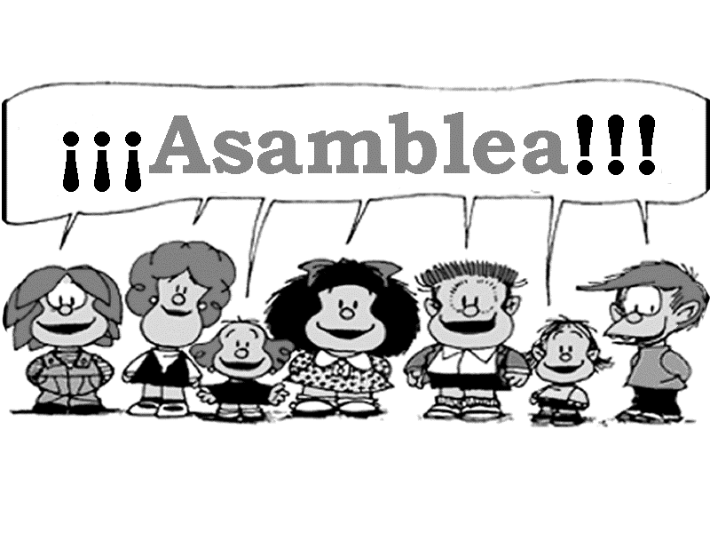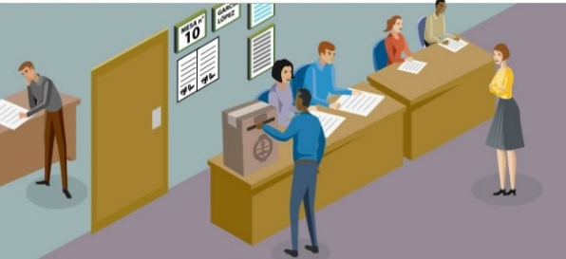

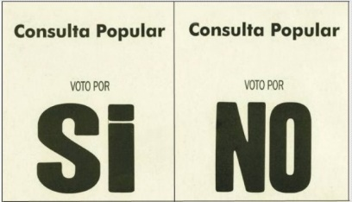

2- Uno de los consensos básicos de la democracia es la elegibilidad de nuestros representantes. ¿Usted sabe quiénes son nuestros representantes nacionales y provinciales? Elija uno de estos niveles y averigüe:
*si elige el nivel nacional: ¿quiénes son nuestro presidente y vicepresidente?, ¿quiénes son los senadores nacionales por San Juan (son tres)?, ¿quiénes son los diputados nacionales por San Juan (son seis)?

*si elige el nivel provincial: ¿quiénes son nuestro gobernador y vicegobernador?, ¿quién es el intendente del departamento donde usted vive?, ¿quién es el diputado en la Legislatura que representa a su departamento?

3- La democracia puede interpretarse como forma de gobierno y como estilo de vida. Identifique a cuál de ellas corresponden los siguientes ejemplos

*Libertad de expresión ………………………………………………………………………………
*Entrar, salir y transitar por el país…………………………………………………………………
*Responsabilidad de los funcionarios por sus actos de gobierno ………………………………
*División de poderes………………………………………………………………………………
*Poder publicar nuestras ideas sin censura previa ………………………………………………
*Publicidad de los actos de gobierno ………………………………………………………………
*Derecho a la huelga ………………………………………………………………………………
*El Presidente dura en sus funciones cuatro años ………………………………………………
4- ¿Existe relación entre Democracia y Derechos Humanos? ¿Cree que la democracia es la mejor forma de gobierno? ¿Por qué?

GOBIERNOS NO DEMOCRÁTICOS
AUTORIDAD Y AUTORITARISMO
La democracia no es meramente una forma de gobierno. Una democracia es, además, una forma de vivir en una comunidad política que permite que nos relacionemos como personas iguales y con los mismos derechos. ¿Significa que en una democracia cada uno puede hacer lo que quiere, que no existen las reglas ni la autoridad? No, todo lo contrario. Para que disfrutemos de nuestros derechos es necesario que, todos por igual, sin privilegios ni excepciones, respetemos las reglas. Y esas reglas las dictan y las aplican personas e instituciones a quienes la sociedad les reconoce cierta autoridad. Seguramente, esto te hace recordar muchas situaciones de tu vida cotidiana. Por ejemplo, cuando una profesora les da las consignas para hacer un trabajo y luego lo evalúa y le pone una nota. Esas consignas funcionan como una regla. Ustedes saben que deben tenerlas en cuenta para hacer el trabajo y también aceptan que la profesora tiene la autoridad para evaluar su trabajo y para calificarlo. Lo mismo podría ocurrir con un partido de fútbol, donde tenés que respetar un reglamento y acatar la autoridad del árbitro porque de otro modo nadie podría disfrutar del juego.
Pero… pueden ocurrir varias cosas:
*que alguien imponga sus ideas y sus decisiones por la fuerza
*que alguien use (y abuse) de una autoridad que la comunidad no le haya concedido
*que alguien que recibió la autoridad del pueblo, la utilice de manera contraria a las normas o que aproveche para hacer reglas a su favor
*que alguien utilice la autoridad de forma desmedida, sin controles, para perjudicar a la mayoría o a un grupo
En estos casos, la autoridad se convierte en algo absolutamente negativo: el autoritarismo.

La autoridad democrática
Las autoridades pueden ser legítimas o ilegítimas. También pueden describirse dos tipos de legitimidad: la legitimidad de origen y la legitimidad en la función
Legitimidad de origen: se refiere al modo en que esa autoridad ha llegado a serlo. Una autoridad es legítima cuando ha sido nombrada o designada según ciertas normas o pautas reconocidas y aceptadas por el grupo en el que esa autoridad cumplirá su función. Por ejemplo, una persona puede ser designada directora de una escuela porque ha ganado un concurso, porque tiene un puntaje suficiente producto de sus capacitaciones o por su antigüedad en la docencia; un árbitro de fútbol o un director técnico deben haber aprobado los cursos correspondientes; un Presidente debe haber sido elegido por los ciudadanos. Si una autoridad surge por la fuerza y en contra de lo estipulado para su nombramiento, podría ser considerada ilegítima.
Legitimidad en la función: Si una persona es legítimamente nombrada como autoridad en una institución, pero incumple las normas que regulan su tarea o toma decisiones totalmente contrarias a los derechos de las personas que deben acatarlas, o no logra garantizar el funcionamiento de la institución de la que es autoridad, entonces puede ir perdiendo legitimidad por el mal uso o por el abuso del cargo para el que ha sido designada. Por ejemplo, un árbitro que aplica mal las reglas del deporte reiteradamente, o un funcionario de gobierno que engaña a la población respecto de las intenciones de las medidas que toma.

La autoridad política en la actualidad
La autoridad política actual se basa en la aceptación de una serie de procedimientos que determinan el acceso al poder, la sucesión, los límites de lo permitido y lo prohibido. Así, el gobernante, debe surgir de la elección libre de los ciudadanos y debe ajustarse a las leyes que rigen para todos por igual. Cuando se cumplen estos requisitos, se trata de una autoridad democrática.
En este sentido, la autoridad toma decisiones, orienta, coordina, pero no obliga por la fuerza a que los ciudadanos realicen una acción contraria a sus derechos fundamentales. Por supuesto, la autoridad tiene la capacidad de sancionar, e incluso de hacer uso de la fuerza para hacer cumplir la ley.

El autoritarismo
Lo contrario de la autoridad democrática es la autoridad autoritaria. Una autoridad es autoritaria cuando sus decisiones no están basadas en razones aceptables para la población, cuando utiliza la violencia y la amenaza para lograr obediencia, cuando restringe las libertades de los ciudadanos con el fin de llevar a cabo objetivos que nada tienen que ver con los ideales de libertad e igualdad para todos.
Según el ideal democrático que hoy prevalece en nuestras sociedades, el autoritarismo no es legítimo. Puede no tener legitimidad de origen o no tener legitimidad en la función. Una autoridad autoritaria se basa en la fuerza. Y la fuerza no es una fuente legítima aunque los ciudadanos obedezcan a esa autoridad por miedo al castigo o por intereses personales

AUTORITARISMOS EN EL SIGLO XX
Desde fines del siglo XIX muchos países fueron adoptando formas de gobierno democráticas. Sin embargo, durante el siglo XX, se produjeron experiencias profundamente autoritarias, que desconocieron y violaron los derechos de las personas y negaron los principios de la democracia. Los sistemas totalitarios (fascismo, nazismo y estalinismo), los fundamentalismos religiosos e incluso algunas actitudes o disposiciones votadas democráticamente, tienden a sostener principios autoritarios y a negar la participación del pueblo en las decisiones del Estado.
*El Fascismo: Surgió en Italia durante el período de entreguerras (1918-1939) y su ideólogo fue Benito Mussolini, un dictador italiano que ocupó el cargo de primer ministro entre 1922 y 1943. En el fascismo, las ideas del gobierno se difunden mediante un eficaz sistema de propaganda, un nacionalismo que fomenta la violencia contra aquellos que se oponen al gobierno, el uso de la censura y un fuerte militarismo.
*El Nazismo: Entre 1933 y 1945, Alemania fue gobernada por Adolfo Hitler y el Partido Nacionalsocialista. Consideraban que los alemanes de raza aria eran superiores al resto de la humanidad. Emprendieron una invasión a Europa para formar la “gran Alemania” y el genocidio de aquellos que consideraban racialmente inferiores (judíos, eslavos, gitanos) y de las personas con discapacidad.
*El Estalinismo: En 1917, en Rusia se produjo una revolución que instauró un régimen socialista, controlado por el Partido Comunista Soviético. En 1920, José Stalin asumió la conducción del partido y del gobierno, e inició un período fuertemente represivo que impidió cualquier tipo de acción contraria al régimen. El estalinismo, como sistema, se basa en la anulación de las diferencias y del debate, la instauración del “pensamiento único”, la obediencia acrítica y la burocratización de los cuadros revolucionarios
*Los fundamentalismos religiosos: estas corrientes promueven la interpretación literal de un texto “fundamental”, por ejemplo, el Corán, como autoridad máxima ante la que ninguna otra autoridad puede invocarse, y que debería imponerse sobre las leyes de las sociedades democráticas

América Latina y las dictaduras
La palabra dictadura proviene del latín dictatura, en la Antigua Roma, en momentos de guerra o de conflicto, se designaba a un general como dictator y se le otorgaban poderes ilimitados por un tiempo determinado. Finalizado el período crítico, la República volvía a funcionar según sus reglas originales
En América Latina no hubo casos de totalitarismo. Pero existieron, durante el siglo XX, otras formas autoritarias de organización política y del ejercicio del poder, como las dictaduras militares. Quienes las apoyaban afirmaban que el conjunto de la ciudadanía no era capaz de gobernarse, que provocaba disturbios o que promovía un modelo económico desfavorable para el país. Entonces, los sectores populares y todos los que se opusieron a la dictadura debían estar sometidos al poder del estado ¿Quién tenía la conducción del estado? Formalmente, el gobierno quedaba a cargo de líderes militares, aunque muchas veces estaban apoyados por los sectores más poderosos de la sociedad o por países extranjeros, como Estados Unidos. Muchas dictaduras produjeron el asesinato de miles de personas por motivos políticos.

Tiempos de dictadura en la Argentina
En la Argentina del siglo XX hubo muchas situaciones de este tipo. Si bien se conocieron como dictaduras militares, no sólo fueron militares los que las llevaron a cabo. Por el contrario, hubo gente que pensaba que muchos de los ciudadanos no tenían la educación necesaria, o no eran suficientemente responsables. También consideraban que la participación excesiva de los sectores populares provocaba desorden social y generaban demandas que no se podían satisfacer sin perjudicar a la economía. En esos casos, decía, convenía que los países fuesen gobernados por alguien que concentrase todo el poder y que reprimiera los reclamos y los desórdenes. ¿Cómo? Recortando la libertad, impidiendo que la gente ejerciera sus derechos, prohibiendo la participación y la expresión de opiniones e ideas, y también persiguiendo y eliminando a la oposición.
Es decir que la persecución política y el asesinato fueron métodos utilizados en nuestro país, en distintos períodos, por los gobiernos autoritarios. La experiencia más sangrienta fue la de la dictadura militar que padeció el país entre 1976 y 1983. Fueron años de terror aplicado por el propio estado a través de los métodos más atroces: secuestros, torturas, asesinatos, amenazas, prohibiciones, apropiación de niños nacidos durante el cautiverio de las madres y que luego fueron adoptados en forma ilegal.

Actividad: Averigüe qué sucede con el ejercicio de los derechos en países no democráticos, por ejemplo, China o Corea del Norte

Bibliografía:
Donatello, L.M., Micó, G., Portas, S.M., Sagol, C.G., Urresti Rivero, A., Zibecchi, C. (2008). Formación Ética y Ciudadana I. Buenos Aires, Santillana
Lucarini, M., Browarnik, G. (2014). Ciudadanía 2. Buenos Aires, SM.
Schujman, G. (2016). Educación Ciudadana 1. Buenos Aires, Mandioca

